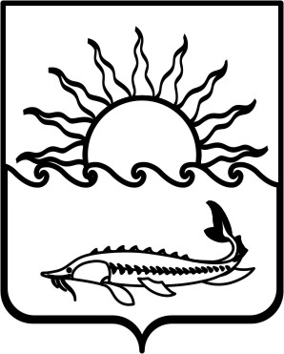
Р Е Ш Е Н И Е
СОВЕТА МУНИЦИПАЛЬНОГО ОБРАЗОВАНИЯ ПРИМОРСКО-АХТАРСКИЙ РАЙОН
шестого созыва
от 26 апреля 2017 года № 229
город Приморско-Ахтарск

Об отмене решения Совета муниципального образования Приморско-Ахтарский район от 15 марта 2017 года

№ 227 «О принятии Устава муниципального

образования Приморско-Ахтарский район

В целях приведения Устава муниципального образования Приморско-Ахтарский район в соответствие с действующим федеральным законодательством и законодательством Краснодарского края, в связи с принятием Федеральных законов от 28 марта 2017 № 48-ФЗ «О внесении изменений в Бюджетный кодекс Российской Федерации», от 03 апреля 2017 № 64-ФЗ «О внесении изменений в отдельные законодательные акты Российской Федерации, в целях совершенствования государственной политики в области противодействия коррупции», от 6 июля 2016 г. N 374-ФЗ "О внесении изменений в Федеральный закон "О противодействии терроризму" и отдельные законодательные акты Российской Федерации в части установления дополнительных мер противодействия терроризму и обеспечения общественной безопасности", Совет муниципального образования Приморско-Ахтарский район РЕШИЛ:

1. Отменить решение Совета муниципального образования Приморско-Ахтарский район от 15 марта 2017 года № 227 «О принятии Устава муниципального образования Приморско-Ахтарский район.
2. Контроль за выполнением настоящего решения возложить на постоянную депутатскую комиссию Совета муниципального образования Приморско-Ахтарский район по вопросам местного самоуправления и соблюдения законности.
3. Настоящее решение вступает в силу со дня его официального опубликования.

Председатель Совета  муниципального образования Приморско-Ахтарский район  Е.А.Кутузова | Глава муниципального образования  Приморско-Ахтарский район  В.В. Спичка

